

Especificación de casos

de uso

Coronaapp

Versión 1.0

José Arturo Ubierna Torres y Juan Pablo Flores Juárez

Octubre de 2020

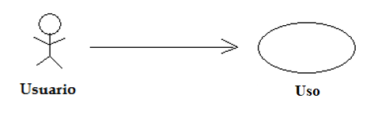

**Uso**

|  |  |
| --- | --- |
| *RF-01* | *Uso* |
| *Objetivo asociado* | *OB-1 Consumir el contenido multimedia disponible en la aplicación.* |
| *Descripción* | *El usuario navega a través de la aplicación para poder consultar el contenido.* |
| *Versión* | *0.1* |
| *Autores* | *José Arturo Ubierna Torres*  *Juan Pablo Flores Juárez* |
| *Requisitos Asociados* | *El Usuario necesita tener instalada la aplicación en el dispositivo.* |
| *Activador* | *El Usuario ejecuta la aplicación.* |
| *Secuencia Normal* | |  |  | | --- | --- | | ***Paso*** | ***Acción*** | | ***1*** | *Sistema: Se lanza la aplicación* | | ***2*** | *Usuario: Selecciona un apartado en el menú principal* | | ***3*** | *Sistema: Se muestra el contenido del apartado seleccionado* | | ***4*** | *Usuario: Se desplaza por el apartado mediante flechas de navegación* | |
| *Postcondición* | *El sistema le indica al usuario si pudo iniciar sesión con los datos ingresados o no* |
| *Excepciones* | |  |  | | --- | --- | | ***Paso*** | ***Acción*** | | ***1*** | *La aplicación no inicia por problemas propios del dispositivo o incompatibilidades* | |
| *Rendimiento* | |  |  | | --- | --- | | ***Paso*** | ***Cota de tiempo*** | | ***1*** | *5 segundos* | |
| *Prioridad* | *Baja* |
| *Frecuencia esperada* | *Indefinida* |
| *Estado* | *En desarrollo* |
| *Estabilidad* | *Media* |
| *Comentarios* | *Ninguno* |

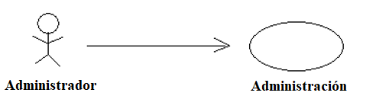

**Administración**

|  |  |
| --- | --- |
| *RF-02* | *Administración* |
| *Objetivo asociado* | *OB-1 Actualizar el contenido de la aplicación* |
| *Descripción* | *El administrador reemplaza contenido por otro* |
| *Versión* | *0.1* |
| *Autores* | *José Arturo Ubierna Torres*  *Juan Pablo Flores Juárez* |
| *Requisitos Asociados* | *No especificados para fines de planeación* |
| *Activador* | *Es un suceso calendarizado no desencadenado mediante una acción previa* |
| *Secuencia Normal* | |  |  | | --- | --- | | ***Paso*** | ***Acción*** | | ***1*** | *Administrador: Reemplaza el contenido viejo por nuevo* | |
| *Postcondición* | *La aplicación muestra nuevo contenido* |
| *Excepciones* | |  |  | | --- | --- | | ***Paso*** | ***Acción*** | | ***1*** | *El contenido no puede ser actualizado por problemas en las plataformas de distribución de aplicaciones móviles* | |
| *Rendimiento* | |  |  | | --- | --- | | ***Paso*** | ***Cota de tiempo*** | | ***1*** | *Indeterminado* | |
| *Prioridad* | *Media* |
| *Frecuencia esperada* | *Semanalmente* |
| *Estado* | *En planeación* |
| *Estabilidad* | *Media* |
| *Comentarios* | *Ninguno* |